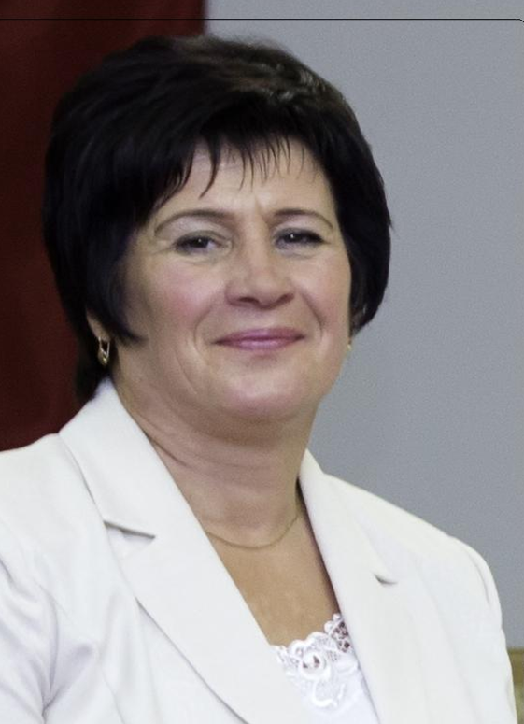

Natalija Domarkienė

Gimiau ir užaugau, gražiame kaime, Šilutės rajone. Baigus vidurinę sukūriau šeimą. Išauginau tris nuostabius vaikus. Vėliau įgijau buhalterės specialybę, laikui bėgant baigiau Klaipėdos universitetą, kur įgijau turizmo-rekreacijos specialybę. Gyvenu ir dirbu Juknaičiuose.
Visas mano gyvenimas susijęs su gamta ir gyvūnais, kuriuos labai mėgstu ir myliu. Tiesiog metams bėgant atsirado daugiau laiko savo pomėgiams- mezgimui, gyvūnų ir paukščių auginimui. Auginu daug veislių dekoratyvinių vištų, kurios mano gyvenime atsirado visai atsitiktinai. Auginant vištas, kilo mintis kolekcionuoti naminių paukščių statulėles. Dažnai mėgstu pajuokauti, kad laikau gyvas ir ne gyvas vištas. Jau turiu sukaupusi apie 600 statulėlių ir kitų namų apyvokos daiktų ant kurių pavaizduoti naminiai paukščiai.

